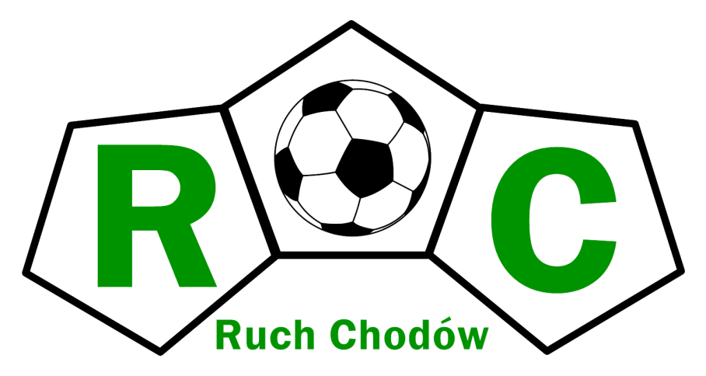

SZKÓŁKA PIŁKARSKA

KIM JESTEŚMY?

Jesteśmy jedyną szkółką na terenach wschodnich w kraju, a jako nieliczni w Polsce obejmujemy swoim programem szkoleniowym dzieci i młodzież z terenów gminnych.
W naszych szeregach znajdują się profesjonaliści ze swoich dziedzin. Dzięki czemu możemy uzyskać najlepsze efekty już w pierwszej fazie rozwoju.
Klub działa na terenie gminy Siedlce, w której skład wchodzi 7 Szkół Podstawowych i Gimnazja.

DZIAŁACZE KLUBU

Prezes - Ariusz Kurowski

V-ce Prezesi Robert Boruc oraz Leszek Ciok

Zarząd klubu Michał Matlengiewicz (rzecznik prasowy klubu)

Martyna Radzikowska

NASZE CELE!

Naszym podstawowym celem jest zadbanie o prawidłowy rozwój piłkarski i pozyskanie szansy dla wszystkich członków na coś, czym się będą mogli pochwalić w przyszłości.
Pragniemy dać dzieciom i młodzieży możliwość przeżycia niezapomnianej przygody sportowej, która otworzy drogę do profesjonalnej kariery.

NASZA ESKADRA

Aktualnie, jest to nabór roczników 2003 – 2006. Młodzież z gminy Siedlce, która z jakichś powodów nie trafiła w szeregi profesjonalistów, czyli tak zwane nieoszlifowane diamenty. Sami prowadzimy nabory i „znajdujemy przyszłe gwiazdy zielonych scen”.

NASZE ZALETY

Posiadamy licencjonowanych trenerów Z doświadczeniem i sukcesami w pracy z dziećmi i młodzieżą. Osoby zarządzające klubem to ludzie z pasją, energią i zaangażowaniem.
W naszych szeregach jako v-ce prezes znalazł się Robert Boruc, brat piłkarza reprezentacji Polski - Artura Boruca.
Ponadto mamy możliwość stać się małym kompleksem piłkarskim - Gmina Siedlce zamierza przeznaczyć środki finansowe na rozwój sportowy dzieci i młodzieży.

NASZA TAJNA BROŃ

To podejście do zawodników z jednej strony jako jednej wielkiej rodziny, z drugiej zaś jako do profesjonalisty który musi być wysublimowany pod każdym względem.
Poza nauczaniem zasad teoretycznych i ciągłej praktyki, angażujemy się w pełny rozwój naszej eskadry, poprzez kursy i szkolenia w wielu kierunkach.
Jednym z naszych innowacyjnych projektów jest animowanie młodzieży i aranżacja czasu wolnego. Uzyskujemy kompromis pomiędzy życiem w klubie, a poza jego obszarem wspomagając zawodników pomysłami na spędzanie czasu wolnego. Pamiętając o tym, że w przyszłości zawodnik nie będzie miał czasu na zaangażowanie w wiele projektów, uczymy zasad współżycia społeczneg oraz zasad fair play i nie zapominamy także o rozwoju intelektualnym dzieci.

Stowarzyszenie „Ruch Chodów Klub Piłki Nożnej” jest klubem sportowym i działa w formie stowarzyszenia zgodnie z ustawą Prawo o stowarzyszeniach oraz ustawą o sporcie.

Terenem działania Klubu jest obszar Rzeczypospolitej Polskiej i zagranica. Siedzibą Klubu jest wieś Chodów gmina Siedlce.

Tel. 696-215-275
Tel. 696-215-225
Tel. 696-215-278

NIP 821-263-84-38
REGON 146618899
KONTO 68 1750 0012 0000 0000 2164 6369

